Праздничный концерт «Наша вера и любовь»,
посвященный Дню России
12 июня 2017 года в парке Победы состоялся праздничный концерт «Наша вера и любовь».
Ведущие мероприятия Анастасия Меринова и Никита Анисимов поздравили поворинцев и гостей города с днём величия нашего государства.
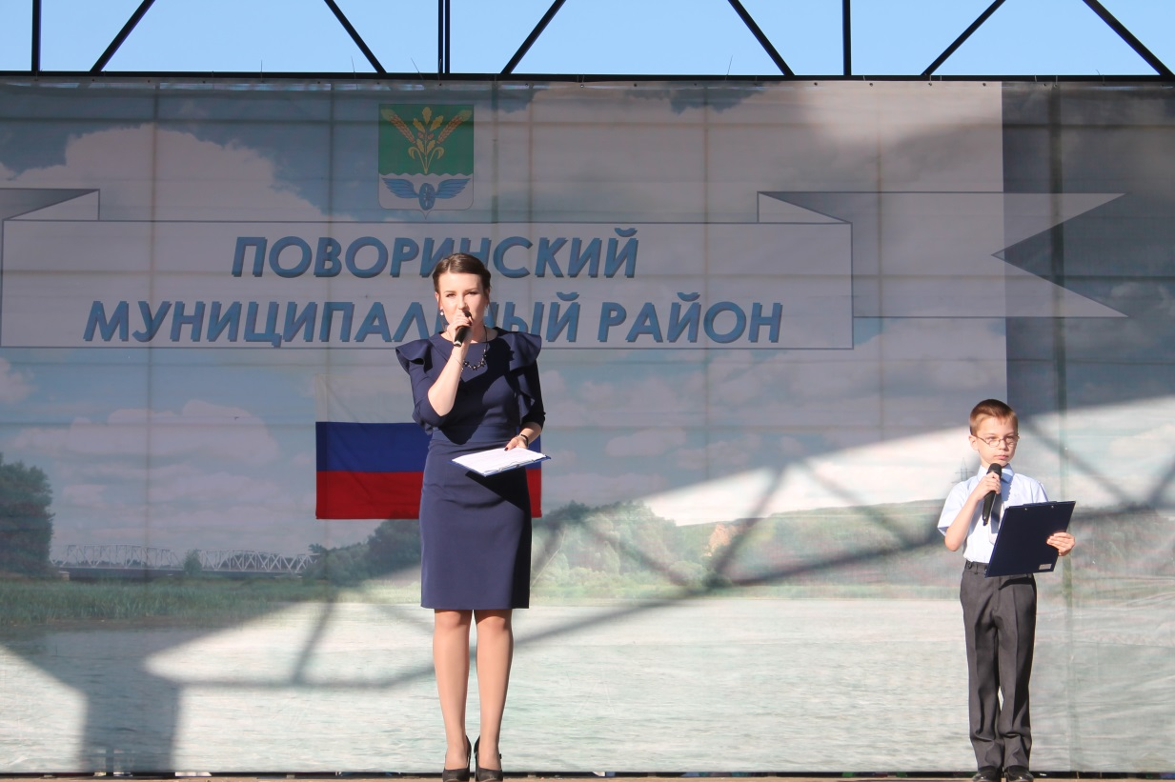
А Олеся Афанасьева – руководитель вокального кружка «Солист» Центра культуры и творчества дополнила выступление прекрасной песней о России.
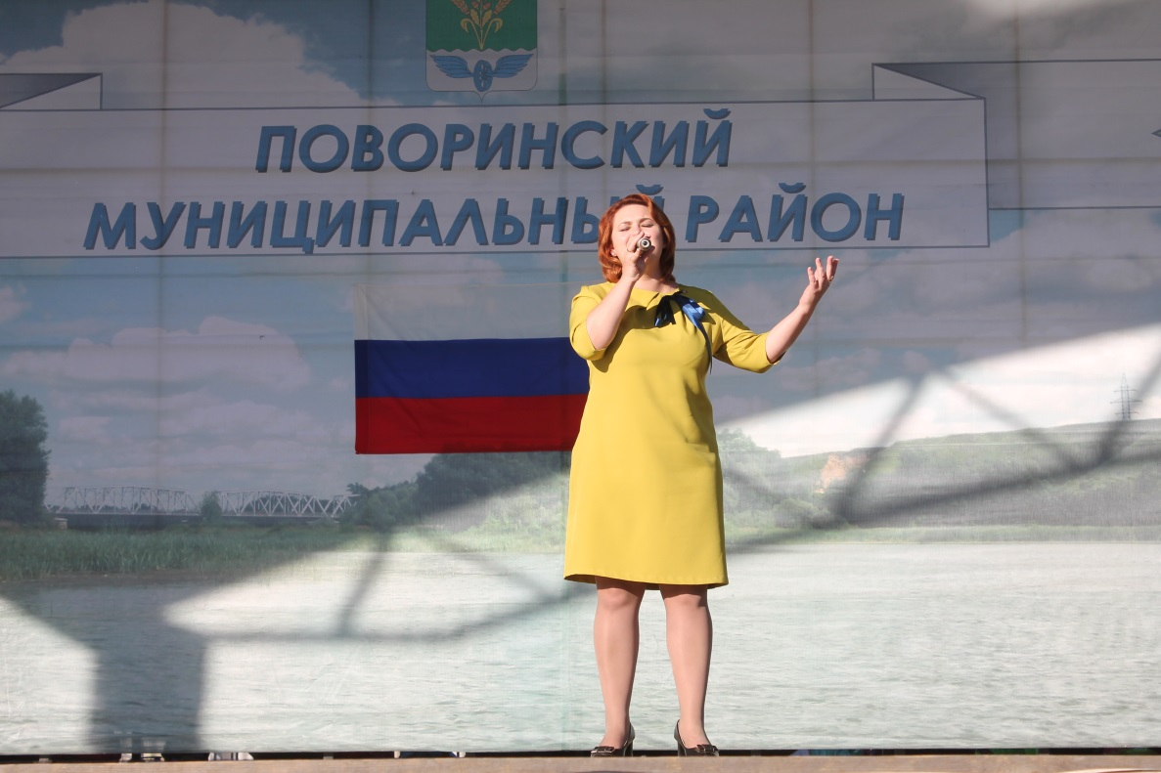
Начальник отдела Министерства внутренних дел Российской Федерации по Поворинскому району Воронежской области Сергей Юрьевич Мойсов вручил паспорта молодым поворинцам и подарил памятные призы.
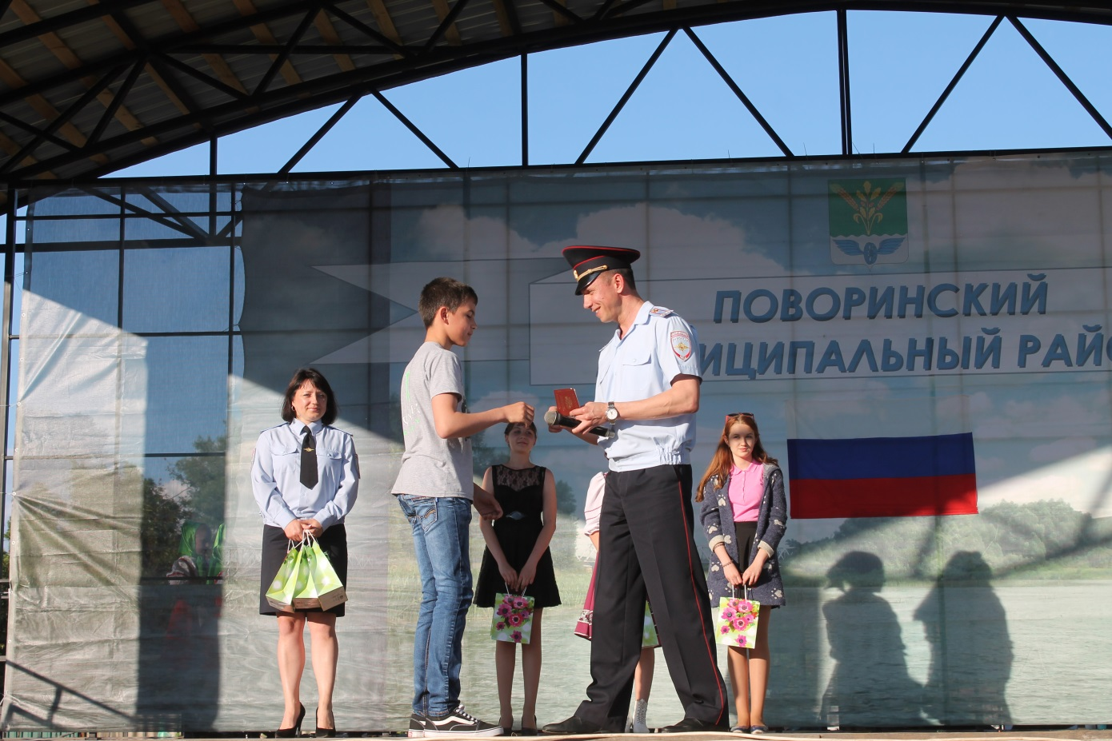
Далее концерт продолжили творческие коллективы Центра культуры и творчества.
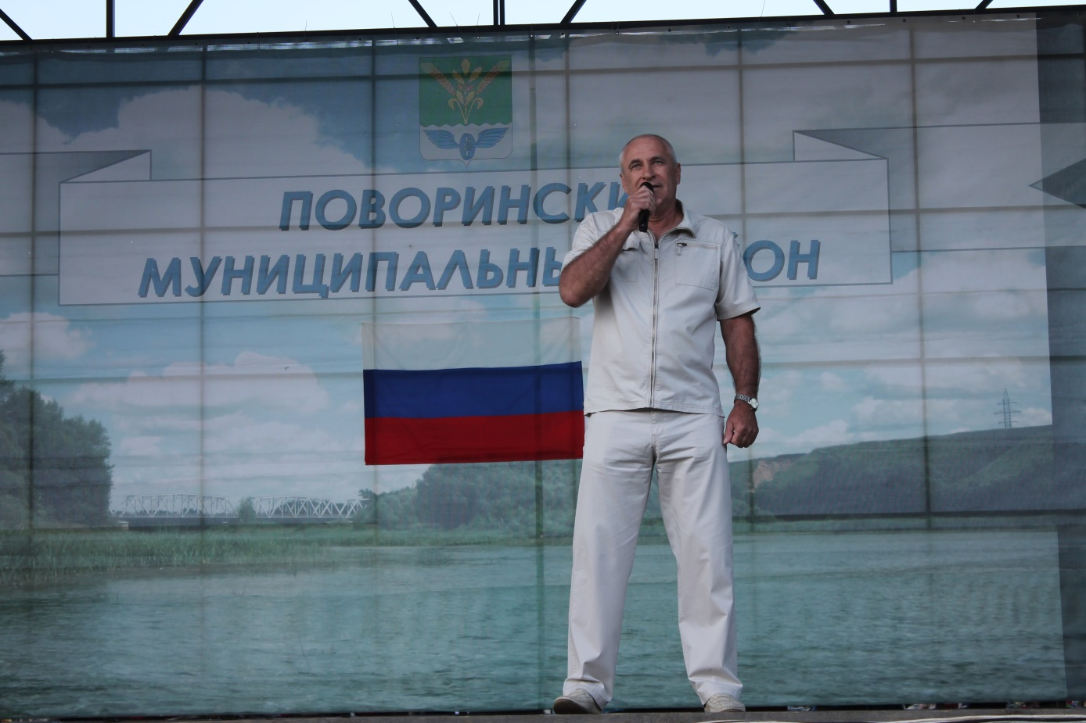
Владимир Крайнов
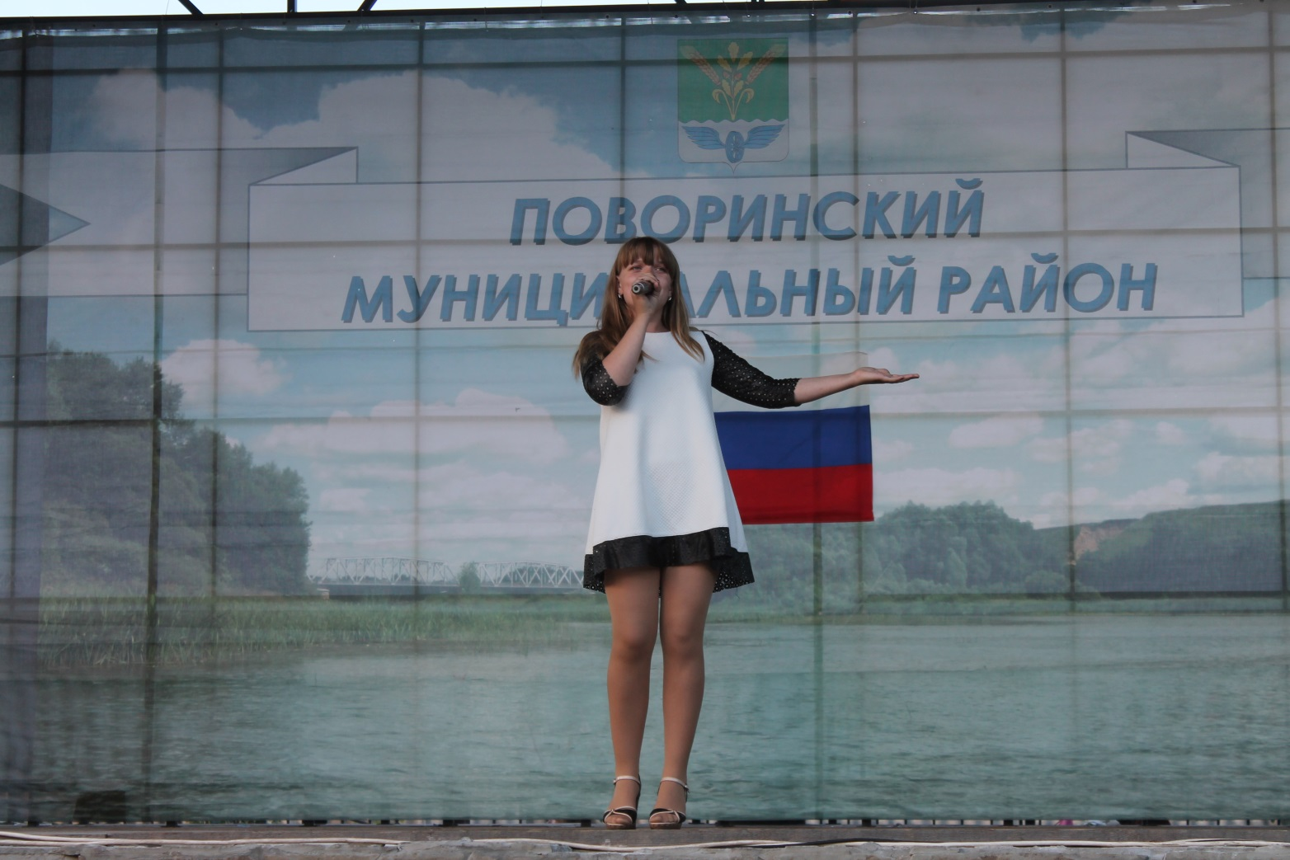
Анна Пономарёва

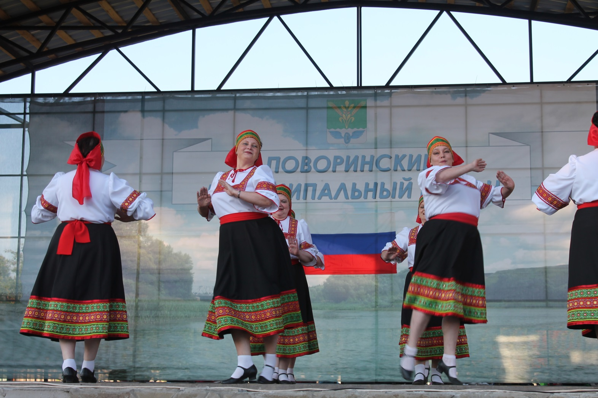
Старшая группа ансамбля танца «Аюшка»
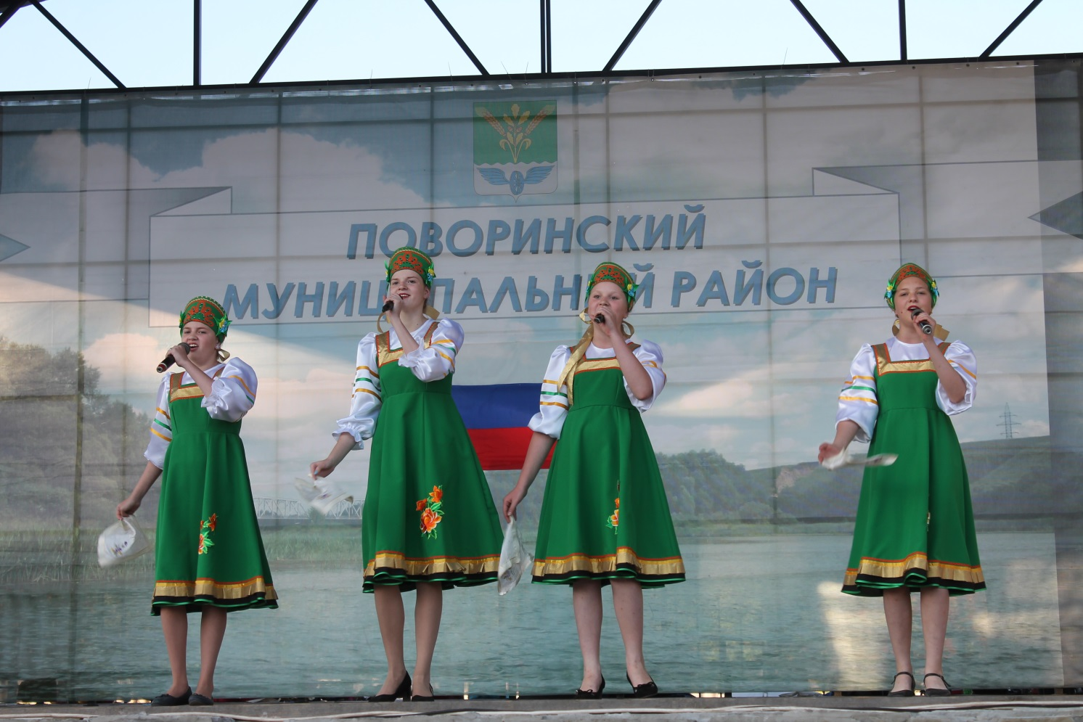
Вокальная студия народного пения «Раздолье»
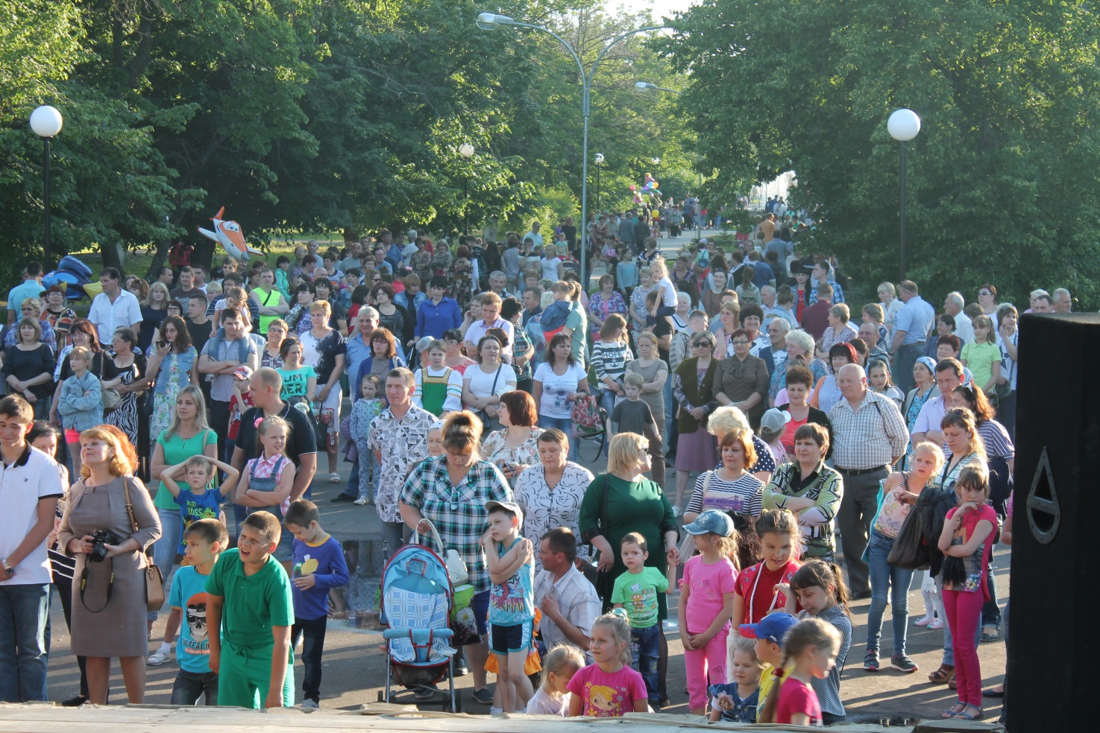
Зрителей в этот праздничный день оказалось очень много. И все артисты получили свою порцию оваций. Праздник удался, все остались довольными!

